1.Поставьте в **routes\web.php** **два новых** роута:

Route::name('home')->get('/', 'GoodController@index');

**Route::name('product')->get('/product', 'GoodController@product');**

**Route::name('cart')->get('/cart', 'GoodController@cart');**

2.Поместите **новые вью** в **resources\views\good\index.blade.php, product.blade.php, cart.blade.php** (каталог **z-add**).

3.Опишите в **app\Http\Controllers\GoodController.php** подключение **двух новых** вью (**product.blade.php, cart.blade.php**):

/**

* Show the application of home-product.

*

* @return \Illuminate\Contracts\Support\Renderable

*/

public function **product**()

{

return view('**good.product**');

}

/**

* Show the application of cart-page.

*

* @return \Illuminate\Contracts\Support\Renderable

*/

public function **cart**()

{

return view('**good.cart**');

}

4.В **resources\views\good\layout.blade.php** в **href** пропишите **роут** для перехода на страницу **cart**:

<li>

<a href="**{{ route('cart') }}**">

<i class="fa fa-folder-o"></i> <span>Cart</span>

</a>

</li>

Результирующая **навигация** между страницами:

-**home**-page (она же — пункты меню **HOME, List of Goods**):

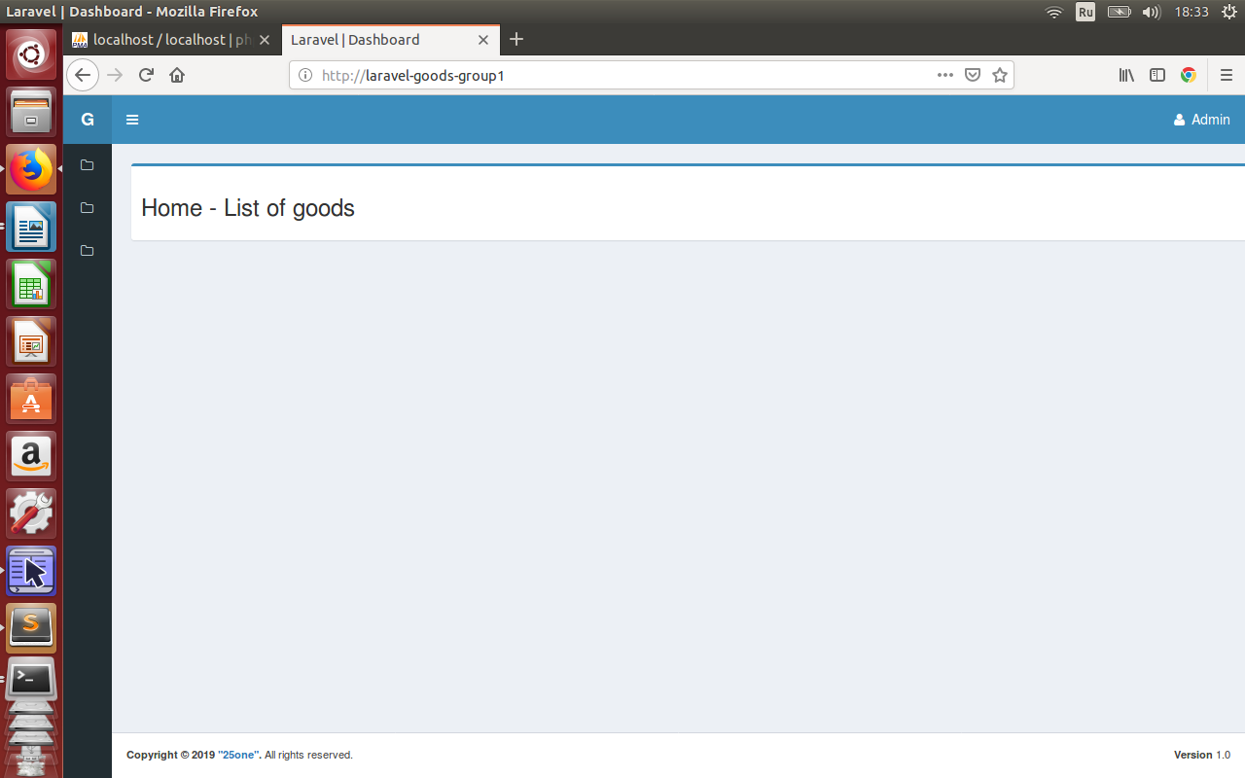

-**cart**-page — пункт меню **Cart**:

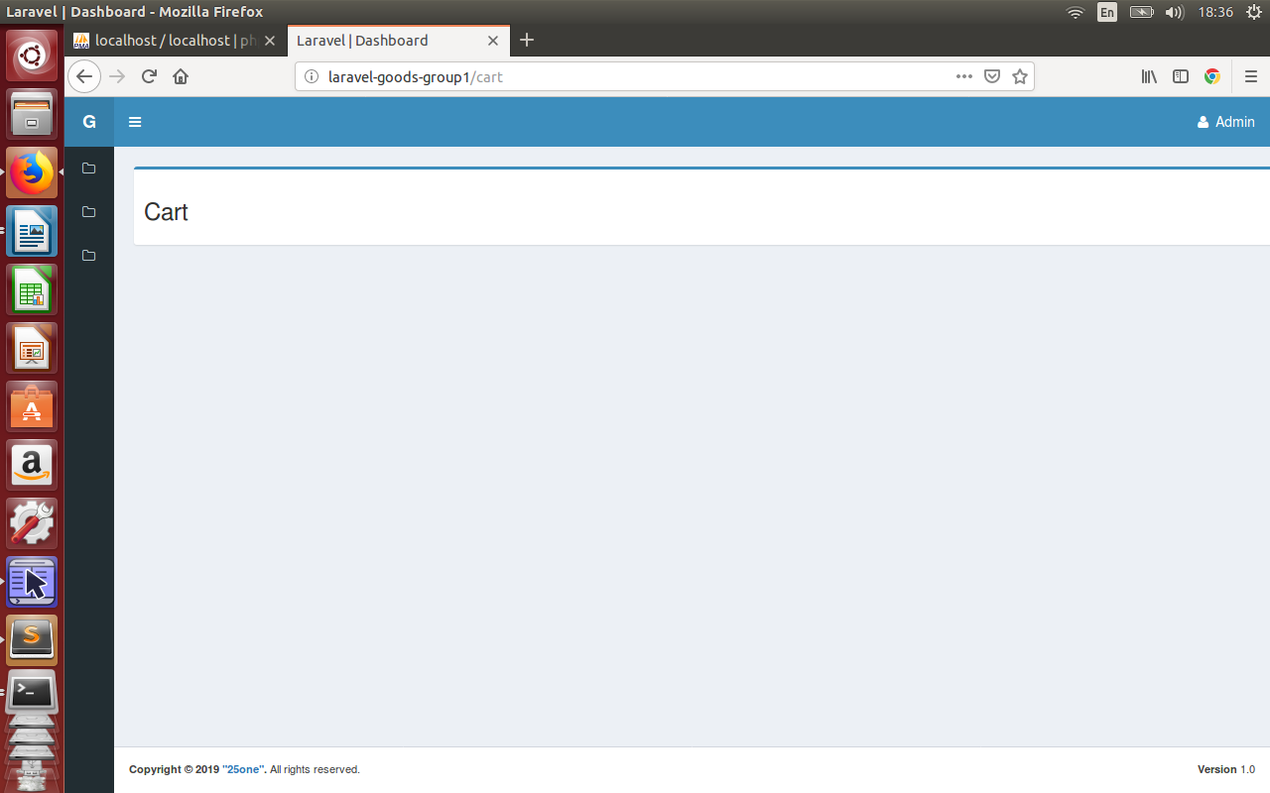

-**product**-page — пока запускается через **url**:

